Федеральное государственное автономное

образовательное учреждение

Высшего образования

«СИБИРСКИЙ ФЕДЕРАЛЬНЫЙ УНИВЕРСИТЕТ»

|  |
| --- |
| Институт космических и информационных технологий |
| институт |
| Программная инженерия |
| кафедра |

**ОТЧЕТ О ПРАКТИЧЕСКОЙ РАБОТЕ**

|  |
| --- |
| Целочисленная арифметика, логические переходы, циклы |
| тема |

|  |  |  |  |  |  |
| --- | --- | --- | --- | --- | --- |
| Преподаватель | |  |  |  | М. В. Сарамуд |
|  | |  | подпись, дата |  | инициалы, фамилия |
| Студент | КИ21-17/1Б, 032156940 |  |  |  | Н. А. Самарин |
|  | номер группы, зачётной книжки |  | подпись, дата |  | инициалы, фамилия |

Красноярск 2024

**СОДЕРЖАНИЕ**

1 Задание............................................................................................................... 3

2 Вариант.............................................................................................................. 3

3 Ход работы........................................................................................................ 3

4 Вывод................................................................................................................. 5

**1 Задание**

Разработать программу на Ассемблере RISC-V, реализующую  
вычисление Y для заданных пользователем X и A (Задаются в консоли).  
Выполните упражнение из ниже приведенного списка, выбирая вариант  
соответственно номеру студента в группе. А остается заданной пользователем,  
Х меняется в цикле как Хi=X(заданное)+i, i меняется от 0 до 9 с шагом 1.  
Задание выполняется с целыми числами, деление и умножение расширением  
«М», без «F», «D», «Q».

**2 Вариант**

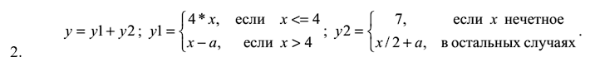

Рисунок 1 – Вариант 24 (2)

**3 Ход работы**

В работе был использован Risc-V симулятор Jupiter на операционной  
системе Windows 10. Ниже представлен код разработанных программ и  
скриншоты их работы.

Листинг 1 – Код программы

.section .data  
inputA:  
 .asciiz "Input A\n"  
inputX:  
 .asciiz "Input X\n"  
newLine:  
 .asciiz "\n"  
printY1:  
 .asciiz "Y1 = "  
printY2:  
 .asciiz ", Y2 = "  
printY:  
 .asciiz "Y = "  
.section .text  
 .global __start  
__start:  
 li a0, 4  
 la a1, inputA  
 ecall  
 li a0, 5  
 ecall  
 mv t1, a0  
 li a0, 4  
 la a1, inputX  
 ecall  
 li a0, 5  
 ecall  
 mv t2, a0  
 li t0, 0

Окончание листинга 1

loop:  
 li t3, 4  
 ble t2, t3, lessOrEqualFour  
 li t5, 4  
 sub s2, t2, t1  
 j continue  
lessOrEqualFour:  
 li t3, 4  
 mul s2, t3, t2  
 j continue  
continue:  
 li t3, 2  
 rem t5, t2, t3  
 bnez t5, oddNumber  
 li t3, 2   
 div t5, t2, t3  
 add s3, t5, t1  
 j result  
oddNumber:  
 li s3, 7  
result:  
 li a0, 4  
 la a1, printY1  
 ecall  
 li a0, 1  
 mv a1, s2  
 ecall  
 li a0, 4  
 la a1, printY2  
 ecall  
 li a0, 1  
 mv a1, s3  
 ecall  
 li a0, 4  
 la a1, newLine  
 ecall  
 add s4, s2, s3  
 li a0, 4  
 la a1, printY  
 ecall  
 li a0, 1  
 mv a1, s4  
 ecall  
 li a0, 4  
 la a1, newLine  
 ecall  
 addi t2, t2, 1  
 li t4, 9  
 addi t0, t0, 1  
 bne t0, t4, loop  
 li a0, 10  
 ecall

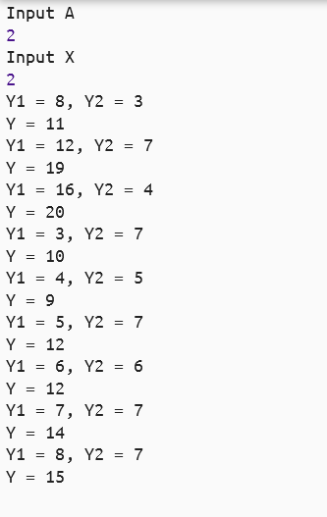

Рисунок 2 – Работа программы

**4 Вывод**

После изучения необходимой теории задание было выполнено.